Генетический алгоритм: подбор степенной формулы

1. Метод
Ищется формула вида
Qдв=a⋅i​xi pi
– произведение признаков в степенях. Коэффициент $a$ и показатели $p_{i}$ подбираются не аналитически, а генетическим алгоритмом: популяция «особей» (наборов параметров) эволюционирует под давлением отбора к меньшей ошибке.
Архитектурно метод разделён на форму (степенная) и оптимизатор (ГА): они независимы, поэтому позже к той же форме легко подключить другие оптимизаторы (DE, PSO, CMA-ES) для их сравнения – как требует ТЗ.

2. Как работает

2.1. Форма и линеаризация
Степенная форма логарифмируется и становится линейной по параметрам:
lnQ=lna+i​pilnxi,
поэтому целевая функция – среднеквадратичная ошибка в лог-пространстве. Логарифм требует $x_{i}>0$, поэтому используются только строго положительные признаки. Бинарный is_steel (нули у композита) выпадает – но информация о материале сохраняется через R и E, которые у стали и композита резко различаются.

2.2. Оптимизатор
Вещественный ГА: инициализация популяции в границах параметров, затем поколения из турнирной селекции, элитизма (лучшие переходят без изменений), BLX-α кроссовера и гауссовой мутации с затухающей амплитудой (широкий поиск в начале, уточнение в конце). Гиперпараметры – размер популяции и число поколений (раздел 3).

2.3. Схема оценки
Та же Leave-One-Group-Out по 6 профилям, метрики – по 18 реальным образцам. ГА стохастичен, поэтому зависит от зерна ГПСЧ.

3. Подбор гиперпараметров
Число поколений и размер популяции подбирались утилитой tools/tune_ga.py. Решающий фактор – число поколений: ГА должен успеть сойтись. При фиксированном pop = 150:
поколений | СП63 $R^{2}$ | РУК78 $R^{2}$
100 | 0.965 | 0.171
300 | 0.821 | 0.569
600 | 0.959 | 0.941
1000 | 0.947 | 0.886
2000 | 0.974 | 0.997
В модели зафиксировано pop = 150, generations = 2000.
Проверка устойчивости. Усреднение по 3 зёрнам при pop = 150, generations = 2000 даёт $R^{2}=0.954$ (СП63) и $0.996$ (РУК78) против одиночных 0.974 / 0.997. То есть результат устойчив: даже усреднённый, он далеко превосходит лучший линейный метод (0.87 / 0.81).

4. Результаты

4.1. Все методы вместе
Метрика | linear | ridge | lasso | elasticnet | ГА
СП 63.13330
RMSE, кН | 22.7 | 20.1 | 15.1 | 17.3 | 6.7
$R^{2}$ (LOGO) | 0.703 | 0.767 | 0.869 | 0.827 | 0.974
$$Q_{\text{эксп}}/Q_{\text{пред}}$$ | 1.13 | 0.91 | 1.00 | 0.95 | 1.02
within15 | 33 % | 50 % | 33 % | 50 % | 94 %
overfit | 0.288 | 0.199 | 0.109 | 0.139 | 0.025
Руководство 1978
RMSE, кН | 38.7 | 34.6 | 28.7 | 31.4 | 3.6
$R^{2}$ (LOGO) | 0.656 | 0.726 | 0.812 | 0.773 | 0.997
$$Q_{\text{эксп}}/Q_{\text{пред}}$$ | −0.56 | 0.89 | 1.31 | 0.96 | 1.02
within15 | 33 % | 50 % | 17 % | 33 % | 100 %
overfit | 0.333 | 0.239 | 0.166 | 0.195 | 0.003
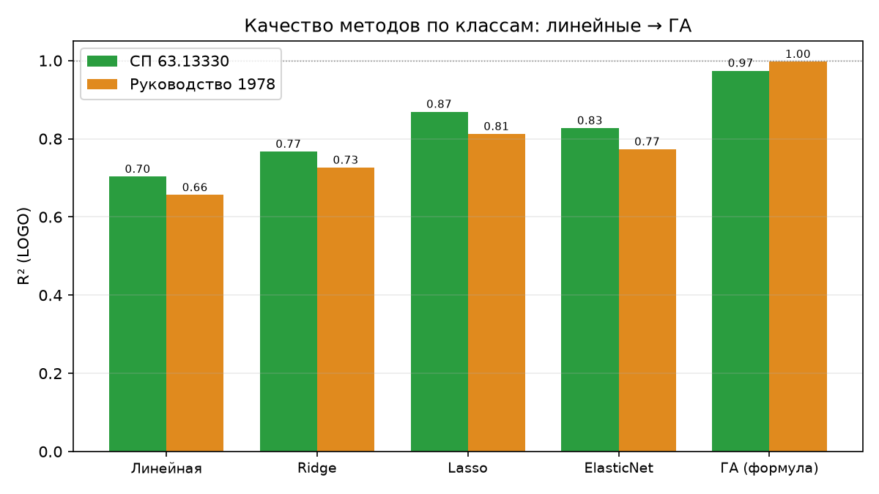
Рисунок 1 – Качество методов: линейный класс → ГА со степенной формулой

4.2. Что показывает метод
ГА-формула – безоговорочно лучший метод на обеих целях, с огромным отрывом: RMSE в 2–8 раз ниже лучшего линейного, $R^{2}≈0.97$–$0.997$, попадание в ±15 % почти стопроцентное, отношение $Q_{\text{эксп}}/Q_{\text{пред}}≈1.0$.
Особенно показателен overfit ≈ 0 (0.025 и 0.003 против 0.11–0.33 у остальных): модель почти не переобучается. Причина принципиальная – степенная форма это «правильная» структура для данной задачи: целевые величины сами являются выходами инженерных формул, близких к степенным, поэтому малопараметрическая степенная модель воспроизводит их почти точно и без потери на отложенном профиле. Там, где линейные методы боролись с нелинейностью, символьная форма её просто содержит.

4.3. Графики
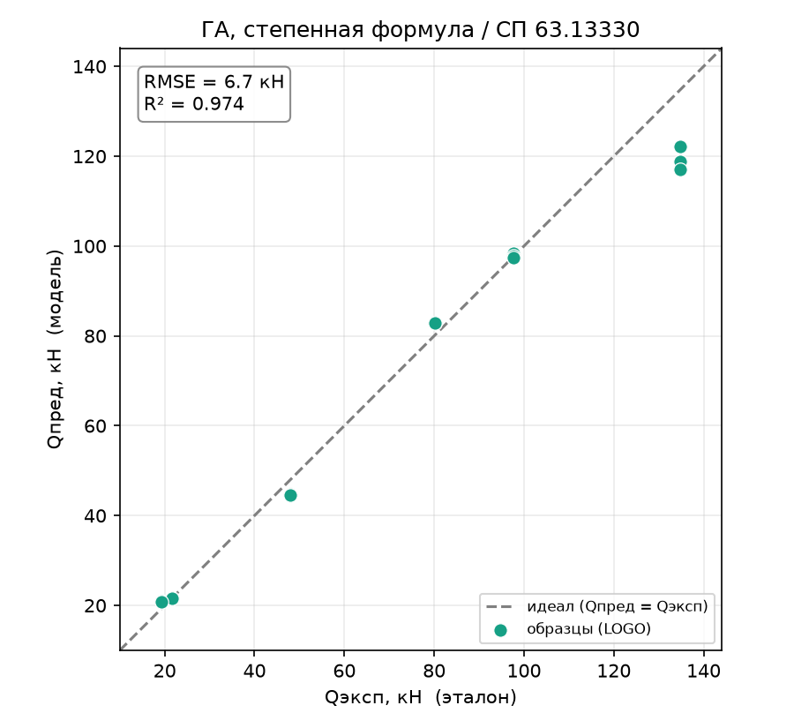
Рисунок 2 – ГА (степенная формула), эксперимент–предсказание, СП 63.13330
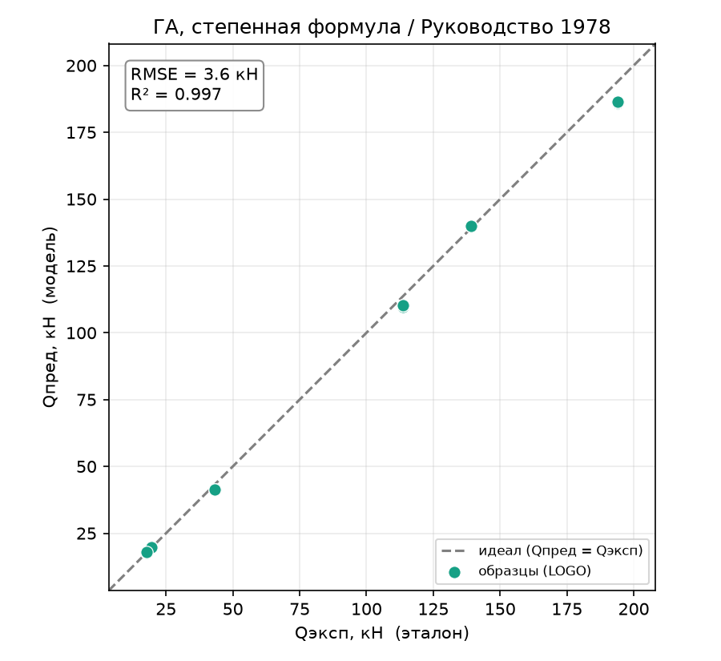
Рисунок 3 – ГА (степенная формула), эксперимент–предсказание, Руководство 1978
Точки практически лежат на линии идеала – качественно иная картина по сравнению с линейными методами.

5. Поведение метода

5.1. Восстановленные формулы и их неоднозначность
Полученные степенные формулы (обучение на полной выборке):
- СП63: $Q_{\text{дв}}=2.1⋅{10}^{-9}⋅H^{0.92}⋅s^{1.04}⋅R^{-0.11}⋅E^{1.54}$ (показатель при a/h₀ ≈ 0)
- РУК78: $Q_{\text{дв}}=3.1⋅{10}^{-9}⋅H^{1.09}⋅s^{0.92}⋅R^{0.21}⋅E^{1.34}$
Два наблюдения:
- a/h₀ снова получает нулевой показатель – независимое, уже четвёртое подтверждение, что пролёт среза не влияет на $Q_{\text{дв}}$.
- Показатели при R и E не идентифицируемы. Из-за мультиколлинеарности (R и E жёстко связаны с материалом) их степени взаимозаменяемы: другой прогон ГА даёт, например, R^{1.39}·E^{-1.06} с почти тем же качеством. То есть предсказания устойчивы, а конкретные показатели при R/E – нет; читать их как физические коэффициенты нельзя. Устойчивы показатели при H (≈ 1) и s (≈ 1).

5.2. Разбор по профилям
Пофолдовый RMSE ГА (кН): худший профиль – по-прежнему стальной H=200 (15.6 на СП63, 7.9 на РУК78), но это в разы ниже, чем у линейных методов (у Lasso 32.7 / 54.7).

5.3. Переобучение
$R^{2}$ на обучении и на LOGO почти совпадают (overfit 0.025 и 0.003). Малое число параметров степенной формы (5–6 показателей) и её физическая адекватность дают модель, которая обобщается на отложенный профиль почти без потерь – лучший результат из всех методов.

6. Выводы
- ГА со степенной формулой – лучший метод из рассмотренных ($R^{2}$ до 0.997, RMSE до 3.6 кН, overfit ≈ 0).
- Ограничения:
  - метод стохастический и вычислительно дорогой (2000 поколений × популяция × фолды);
  - формула не единственна: показатели при коллинеарных R/E не идентифицируемы – интерпретировать можно лишь устойчивые H, s и общий вид;
  - is_steel в степенную форму не входит (логарифм), материал заходит через R/E.

